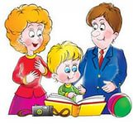
Советы родителям и детям
(памятка)
Советы родителям:

- Разговаривайте друг с другом: если общение не происходит, вы отдаляетесь друг от друга, а это недопустимо.
- Умейте выслушать внимательно, с пониманием, не перебивая и не настаивая на своем.
- Рассказывайте ребенку о себе, пусть он знает, что вы тоже готовы поделиться с ним. Не уходите в себя.
- Будьте рядом: важно, чтобы ребенок понимал, что дверь к вам всегда открыта и всегда есть возможность побывать и поговорить с ним.
- Старайтесь все делать вместе, планируйте общие интересные дела, дайте ребенку альтернативу, если ему предстоит сделать выбор.
- Общайтесь с его друзьями: подросток часто ведет себя так или иначе, находясь под влиянием окружения.
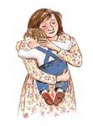
- Показывайте пример:алкоголь, табак, медикаменты – легальны, но то, как вы их употребляете, какое место они занимают в вашей жизни служит примером для ваших детей.
- Помните, что ребенок всегда нуждается в вашей поддержке.
- Не запугивайте, он может перестать вам верить.
- Поддерживайте и подбадривайте ребенка без слов: улыбнитесь, обнимите, подмигните, потрепите по плечу, кивайте головой, смотрите в глаза, возьмите за руку

Советы родителям и детям
(памятка)
Советы детям:

- Доверяйте своим родителям: они самые близкие вам люди, они могут помочь вам, дать хороший совет.
- Делитесь своими радостами.
- Рассказывайте им о своих проблемах, неудачах, горестях.
- Заботьтесь о родителях у них много трудностей.
- Старайтесь их понимать, помогайте им.
- Не огорчайте родителей и не обижайтесь на них понапрасну.
- Знакомте их со своими друзьями, рассказывайте о них.
- Расспрашивайте родителей об их детстве, о друзьях детства.
- Демонстрируйте своим родителям достоинство своих друзей, а не достатки.
- Радуйтесь вместе с родителями своими успехами, и успехами своих друзей.

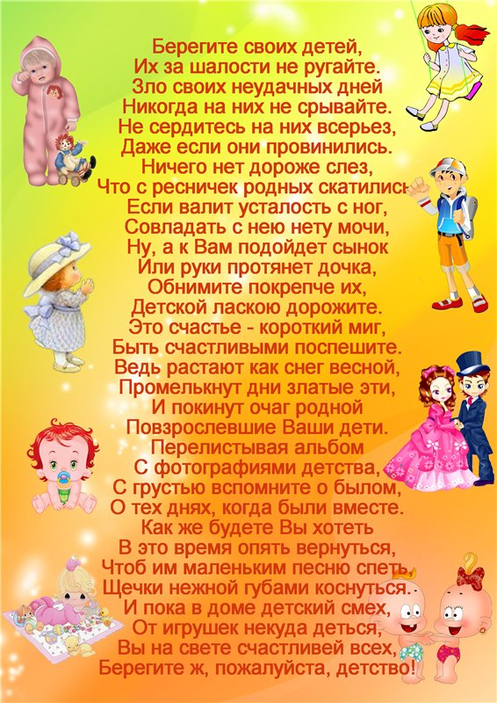

Муниципальное казенное общеобразовательное учреждение
Центр образования «Возрождение»

Советы родителям и детям
(памятка)

